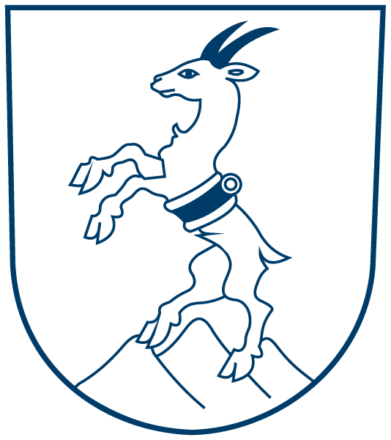
Statutární město Ostrava
Městský Obvod Slezská Ostrava
mimořádná rada městského obvodu

Usnesení
Mimořádná rada městského obvodu per rollam 150. schůze
konaná dne 25.05.2010
čís. 5003/150 M

_____________________ ____________________
Ing. Antonín Maštalíř MUDr. Hana Heráková
starosta místostarostka

Rada městského obvodu Slezská Ostrava
(č. usnesení) | (kód) | (termín plnění) | (zn. předkl.)
1. rozhodla
přijmout peněžitý dar od společnosti Český červený kříž, oblastní spolek Bruntál, se sídlem Sladovnická 135/13, 792 01 Bruntál, IČ: 00426431 ve výši 7.000,-- Kč, dle návrhu uvedeného v důvodové zprávě předloženého materiálu

2. ukládá
vedoucí odboru financí a rozpočtu zabezpečit všechny potřebné úkony k uzavření darovací smlouvy dle bodu 1 tohoto usnesení

T: 30. 06. 2010
Z: Ing. Jiřina Gáliková

3. zmocňuje
starostu městského obvodu Slezská Ostrava k podpisu darovací smlouvy dle bodu 1 tohoto usnesení

Z: Ing. Antonín Maštalíř

XXXX

